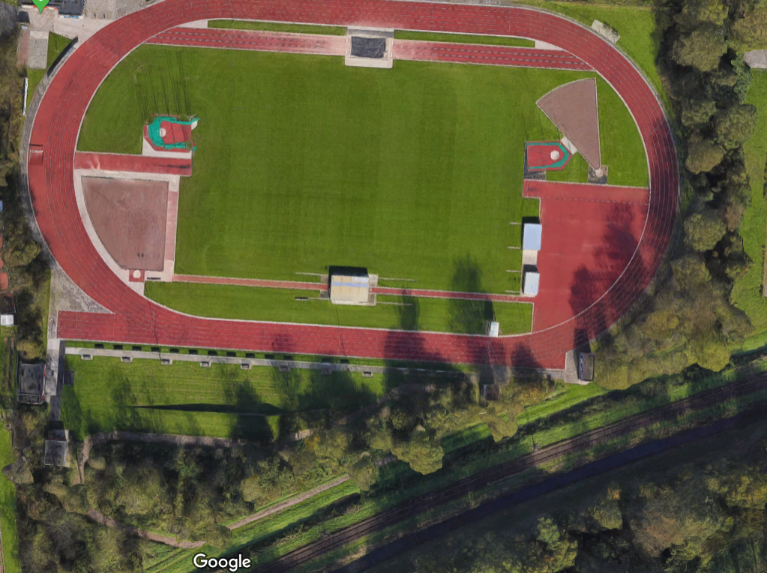

Start

Groene lijn 1250m

Violet lijn 1000m

Rode lijn 750m

Blauwe lijn 600m

start

600m

Finish